Учитель : Степаненко В, П,
Класс - 6
Предмет – История
Тема- 2
Урок -9
Дата проведения:- 02..11. 2021

Тема: Итоговый урок по темам Арабы в VI—ХI вв. Византийская империя в IV—XI вв.
Цель Систематизировать знания по темам

Задание 1. Повторить теоретический материал
В отличие от Западной Римской империи, Византия не только устояла под натиском варваров, но и просуществовала более тысячи лет. В нее входили богатые и культурные области: Балканский полуостров с прилегающими островами, часть Закавказья, Малая Азия, Сирия, Палестина, Египет. С глубокой древности здесь развивались земледелие и скотоводство. В Византии, в том числе на территории Египта, Ближнего Востока, сохранились оживленные, многолюдные города: Константинополь, Александрия, Антиохия, Иерусалим. Здесь были развиты такие ремесла, как производство стеклянной посуды, шелковых тканей, тонких украшений, папируса.
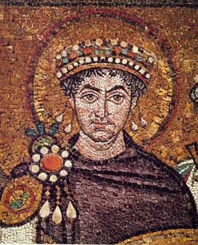
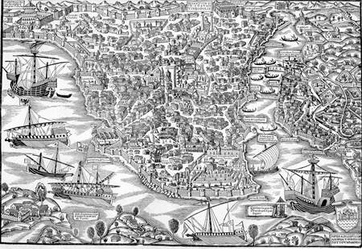
Константинополь, расположенный на берегу пролива Босфор, стоял на пересечении двух важных торговых путей: сухопутного — из Европы в Азию и морского — из Средиземного моря в Черное. Византийские купцы богатели на торговле с Северным Причерноморьем, где имели свои города-колонии, Ираном, Индией, Китаем. Их хорошо знали и в Западной Европе, куда они привозили дорогие восточные товары.
В отличие от стран Западной Европы, в Византии сохранялось единое государство с деспотической императорской властью. Власть императора передавалась по наследству. Он был верховным судьей, назначал военачальников и высших чиновников, принимал иностранных послов. Император правил страной с помощью множества чиновников. Они старались всеми силами получить влияние при дворе. Дела просителей решались с помощью взяток или личных связей.
Византия могла защищать свои границы от варваров и даже вести завоевательные войны. Распоряжаясь богатой казной, император содержал большую наемную армию и сильный флот. Но бывали периоды, когда крупный военачальник свергал самого императора и сам становился государем.Империя особенно расширила свои границы в правление Юстиниана. Умный, энергичный, хорошо образованный Юстиниан умело подбирал и направлял своих помощников. Под его внешней доступностью и любезностью скрывался беспощадный и коварный тиран. Юстиниан боялся покушений на свою жизнь, а потому легко верил доносам и был скор на расправу. Основным правилом Юстиниана было: «единое государство, единый закон, единая религия». Император, желая заручиться поддержкой церкви, жаловал ей земли и ценные подарки, строил много храмов и монастырей. Его правление началось невиданными гонениями на язычников, иудеев и отступников от учения церкви. Их ограничивали в правах, увольняли со службы, осуждали на смерть. Была закрыта знаменитая школа в Афинах — крупный центр языческой культуры. Чтобы ввести единые для всей империи законы, император создал комиссию из лучших юристов. В короткий срок она собрала законы римских императоров, отрывки из сочинений выдающихся римских юристов с объяснением этих законов, новые законы, введенные самим Юстинианом, составила краткое руководство к пользованию законами. Эти труды были изданы под общим названием «Свод гражданского права». Данный свод законов сохранил для следующих поколений римское право. Его изучали юристы в Средние века и Новое время, составляя законы для своих государств.
Юстиниан сделал попытку восстановить Римскую империю в прежних границах. Пользуясь раздорами в королевстве вандалов, император отправил на 500 кораблях войско для завоевания Северной Африки. Византийцы быстро одержали победу над вандалами и заняли столицу королевства Карфаген. Затем Юстиниан приступил к завоеванию королевства остготов в Италии. Его войско заняло Сицилию, юг Италии и позднее овладело Римом. Другое войско, наступая с Балканского полуострова, вступило в столицу остготов Равенну. Королевство остготов пало. Но притеснения чиновников и грабежи солдат вызывали восстания местных жителей в Северной Африке и Италии. Юстиниан был вынужден посылать новые армии для подавления восстаний в завоеванных странах. Потребовалось 15 лет напряженной борьбы, чтобы полностью подчинить Северную Африку, а в Италии на это ушло около 20 лет. Использовав междоусобную борьбу за престол в королевстве вестготов, войско Юстиниана завоевало юго-западную часть Испании.
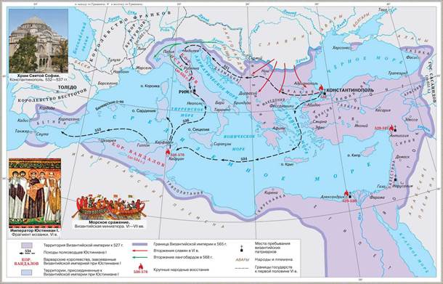
Рис. 3. Византийская империя при Юстиниане (Источник)
Для защиты границ империи Юстиниан строил на окраинах крепости, размещал в них гарнизоны, прокладывал к границам дороги. Повсюду восстанавливались разрушенные города, сооружались водопроводы, ипподромы, театры. Но население самой Византии было разорено непосильными налогами. Повсюду вспыхивали восстания, которые Юстиниан жестоко подавлял.
На востоке Византии пришлось вести долгие войны с Ираном, даже уступить Ирану часть территории и платить ему дань. Византия не имела сильного рыцарского войска, как в Западной Европе, и стала терпеть поражения в войнах с соседями. Вскоре после смерти Юстиниана Византия потеряла почти все завоеванные на Западе территории. Лангобарды заняли большую часть Италии, а вестготы отобрали свои прежние владения в Испании.
С начала VI в. на Византию нападали славяне. Их отряды подступали даже к Константинополю. В войнах с Византией славяне приобрели боевой опыт, научились сражаться строем и брать штурмом крепости. От вторжений они перешли к заселению территории империи: заняли сначала север Балканского полуострова, затем проникли в Македонию и Грецию. Славяне превращались в подданных империи: они стали платить в казну налоги и служить в императорском войске.
С юга на Византию в VII в. напали арабы. Они захватили Палестину, Сирию и Египет, а к концу века и всю Северную Африку. Со времен Юстиниана территория империи сократилась почти втрое. Византия сохранила лишь Малую Азию, южную часть Балканского полуострова и некоторые области в Италии. В VIII в. произошел перелом в войнах Византии с арабами. Византийцы стали сами вторгаться во владения арабов в Сирии и Армении и позднее отвоевали у арабов часть Малой Азии, области в Сирии и Закавказье, острова Кипр и Крит.

Арабы в VI-VII веках

Разложение первобытнообщинного строя арабов в VI-VII веках.
Арабские племена с древних времен населяли Разложение Аравийский полуостров, площадь которого равна поверхности Европы. Природа Аравии мало приветлива. Лишь на юго-западе полуострова на-VI-VII веках, ходится «счастливая страна» (как её называют арабы) с прекрасными почвами и богатой растительностью. Здесь уже в глубокой древности существовали высококультурные рабовладельческие государства.
Центральную часть полуострова занимают засушливые степи и пустыни. Лишь кое-где встречаются оазисы с рощами финиковых пальм. Возле оазисов жило оседлое население. Большую же часть страны населяли кочевые арабы - бедуины. Они занимались разведением овец и особенно верблюдов. Верблюд для бедуина - источник жизни. Бедуин утоляет жажду верблюжьим молоком, голод - верблюжьим мясом. Из шерсти верблюда бедуин делает себе одежду, из кожи - обувь, из шкур - стены кибитки. И даже верблюжий помёт используется как топливо.
Кочевое население Центральной Аравии жило в то время первобытнообщинным строем. Роды объединялись в племена, во главе родов и племён стояли старейшины - щейхи. Отдельные роды страшно враждовали между собой. Из-за обычая кровной мести в ходе беспрестанных междоусобиц гибли целые племена.
В VI-VII веках первобытнообщинный строй у бедуинов начал распадаться. Знать, обладавшая огромными стадами верблюдов, захватывала лучшие пастбища, водопои, наиболее плодородные земли возле оазисов. На этих землях она заводила табуны лошадей - знаменитых арабских скакунов. Основная же масса бедуинов и оседлых земледельцев влачила полуголодное существование. Многие бедуины совсем не имели верблюдов и, если не могли найти работы у знатных лиц, питались случайно убитыми дикими животными, а также ящерицами, саранчой и дикими финиками.

Мекка.
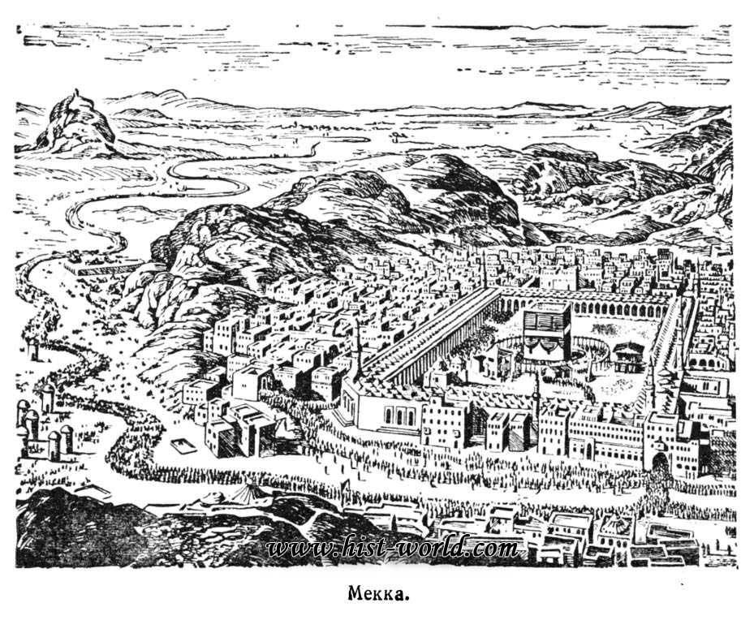
С западного побережья Аравии расположена гористая страна, богатая полезными ископаемыми. Здесь существовали рудники, развивалось ремесло, выросли города. Здесь же находился главный торговый центр Аравии - город Мекка. Каждую весну бедуины собирались в Мекку на ярмарку. Они продавали скот, кожи, шерсть и покупали ячменный хлеб и изделия местных ремесленников. Во время весенних ярмарок стихала вражда, прекращалась межплеменная резня, можно было свободно проехать по всем дорогам.
Делами в Мекке заправляли знатные люди, священники, купцы и ростовщики. Многие бедуинские племена и мекканские бедняки находились в долговой кабале у этих богачей.
В Мекке находился главный арабский храм, Кааба - каменное здание в форме куба (от слова «Кааба» произошло и самое слово «куб»). В его стену был вделан чёрный камень - метеорит, который упал с неба в незапамятные времена. Этот камень самый священным предмет для арабов. Каждый араб считает своим долгом хотя бы раз в жизни побывать в Мекке, выпить «святой воды» из источника возле Каабы и семикратно поцеловать чёрный камень. За это он надеялся попасть в рай. Мекканские жрецы получали большие доходы от паломников, приходивших поклониться Каабе. Но, кроме Каабы, каждое племя имело ещё своё особое божество.
Рабы, неимущий городской люд, окрестные бедуинские племена ненавидели алчных мекканских купцов и ростовщиков, жадных шейхов. Бедняки восставали против знати.
Чтобы легче было держать в повиновении простой люд, знать стремилась объединить арабов и направить их на завоевание соседних стран.

Возникновение ислама.
Но как сплотить племена бедуинов, разъединяемые раздираемые кровной враждой? Средством для объединения арабов явилась новая религия - ислам. По-арабски это слово означает «покорность», а исповедовающие ислам называются мусульманами, то есть «покорными богу». Около 610 года ислам стал проповедовать мекканский купец Мухаммед, или иначе Магомет (поэтому мусульман называют ещё магометанами). Проповеди Мухаммеда после его смерти были записаны в книгу, получившую название «Коран» (что значит «чтение»). Эта книга считается у мусульман священной.
Мухаммед говорил, что у всех рабов бог один - аллах, а он, Мухаммед, от имени аллаха пророчествует и учит людей. Как и христианские попы, Мухаммед учил, что мусульмане должны быть покорными и терпеливыми. За это их ждёт вечное блаженство в раю. Чтобы привлечь на свою сторону бедноту, Мухаммед осуждал ростовщиков.
Мухаммед призывал арабов прекратить междоусобицы и обратить своё оружие против тех, кто не верит в аллаха.
Знать и жрецы Мекки вначале враждебно отнеслись к Мухаммеду и его учению. Они боялись, как бы с принятием новой религии не упала роль Каабы. Но вскоре мекканская знать поняла, что Мухаммед не враг её, а защитник. Знатные мекканцы стали переходить в ислам, а чёрный камень в храме Каабы был объявлен главной мусульманской святыней.
С принятием общей религии арабы начали быстро объединяться.

Образование халифата.
После смерти Мухаммеда глава мусульман стал называться халифом (это слово означает «преемник»).
При первых халифах завершилось объединение всей Аравии и началось завоевание соседних стран. В то время соседние государства были слабыми; их раздирали внутренние войны.
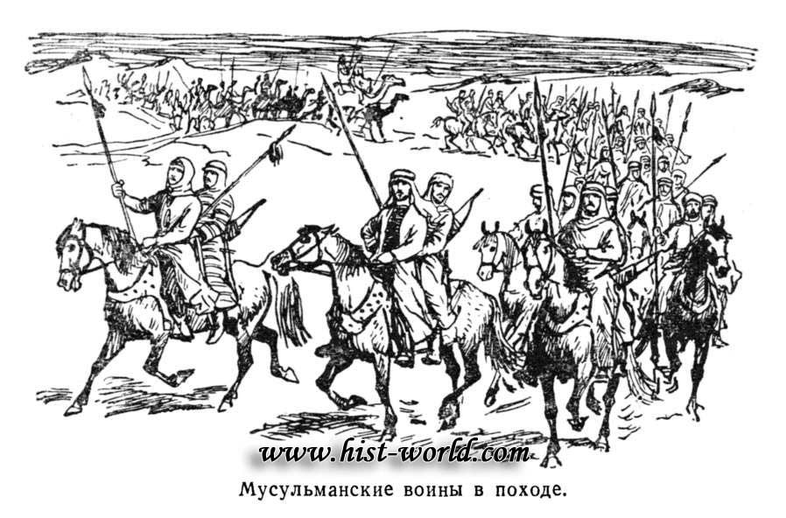
Создав многочисленную конницу, арабы за короткий срок завоевали Ирак и Иран, отняли у Византии Сирию, Палестину и Египет. Знать этих стран попыталась организовать сопротивление арабам. Но трудящиеся, испытывавшие сильное угнетение, не желали защищать своих эксплуататоров.
На востоке арабы вторглись в Индию, на западе захватили всю Северную Африку, переправились через Гибралтарский пролив, завоевали Испанию и вторглись во Франкское королевство. Только франкам удалось остановить на западе наступление арабов.
Под власть халифов попали и территории, Средняя Азия, Закавказье. Но здесь армия халифов встретила упорное сопротивление, и некоторые области ей так и не удалось захватить.
Теперь из Мекки было трудно управлять огромной державой. Новой столицей стал город Дамаск в Сирии.
В результате завоеваний халифов в VII-VIII веках возникла огромная держава - Арабский халифат, раскинувшийся в трёх частях света: Азии, Африке и Европе.
Задания для контроля Выполнить 10 тестовых заданий по выбору
1. Как зовут Бога Мусульман?
1. Как называется религия мусульман?
2. Как переводится слово «мусульманин» с арабского языка на русский язык?
2. Куда был вынужден уехать пророк Мухаммед в период гонений на него со стороны властей Мекки?
3. Кто такие бедуины?
3. Что такое халифат?
4. Что такое Коран?
4. Что такое шариат?
5. Назовите хотя бы три государства, завоёванных арабами в VII – VIII вв.?
5. Кто такой Харун ар-Рашид?
6. Как назывался крупнейший сборник сказок у арабов?
6. Кто такие эмиры?
7. Что такое сунна?
7. Что такое мечеть?
8. Как звали самого знаменитого арабского учёного-медика X-XI вв.?
8. Какую догадку высказал учёный аль-Бируни?
9. Кто такой Фирдоуси?
9. Что такое «Шах-наме»?
10. Как назывался крупнейший дворец в Гранаде?
10 Как называлась башня, с которой верующих призывали на молитву?

Посмотри видео по ссылке
https://youtu.be/b8kH7Xyr_BA
https://youtu.be/FNWybD_SH0k
https://youtu.be/-bVyj5TKMwI
Задание, выполненное в письменном виде, должно быть сфотографировано или от-сканировано и отправлено в виде файла. Для обратной связи можно использовать электрон-ную почту ver.stepanenko2013@yandex.ua социальные сети ВК, ОК

